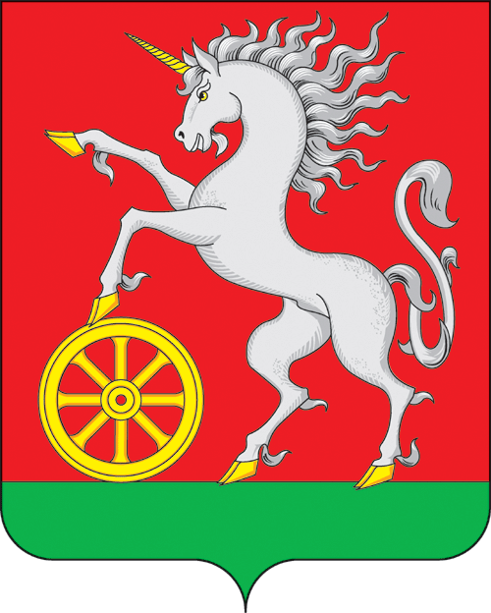

**АДМИНИСТРАЦИЯ ГОРОДА БОГОТОЛА**

**Красноярского края**

**ПОСТАНОВЛЕНИЕ**

**« » _________2025 г. г. Боготол №**

Об определении официального адреса сайта муниципального образования городской округ город Боготол в сети Интернет

В соответствии с Федеральным законом Российской Федерации от 06.10.2003 № 131-ФЗ «Об общих принципах организации местного самоуправления в Российской Федерации», Федеральным законом «Об обеспечении доступа к информации о деятельности государственных органов и органов местного самоуправления» от 09.02.2009 № 8-ФЗ, руководствуясь п. 10 ст. 41, ст. 71, ст. 72, ст. 73 Устава городского округа город Боготол Красноярского края, ПОСТАНОВЛЯЮ:

1. Определить адрес официального сайта муниципального образования городской округ город Боготол - <https://bogotolcity.gosuslugi.ru/>.

2. Назначить ответственным за своевременное размещение информации, а также за ее актуализацию специалиста по работе с интернет ресурсами - Небеснюк Александра Валерьевича.

3. Обязать начальников отделов администрации города Боготола, а также руководителей структурных подразделений курировать профильные разделы сайта не реже одного раза в неделю, в целях своевременного внесения изменений размещённой информации.

4. Обязать начальников отделов администрации города Боготола, а также руководителей структурных подразделений своевременно предоставлять информацию, необходимую для публикации в профильных разделах сайта.

5. Признать утратившими силу следующие постановления администрации города Боготола:

- постановление администрации города Боготола от 05.08.2009 № 0951-п «Об официальном сайте муниципального образования города Боготол в сети Интернет»;

- постановление администрации города Боготола от 22.03.2011 № 0357-п «О внесении изменений в постановление администрации города Боготола от 05.08.2009 № 0951-п «Об официальном сайте муниципального образования города Боготол в сети Интернет»»;

- постановление администрации города Боготола от 22.03.2016 № 0196-п «Об организации размещения и актуализации информации на официальном сайте администрации города Боготола [www.bogotolcity.ru»](http://www.bogotolcity.ru).

6. Разместить настоящее постановление на официальном сайте администрации города Боготола https://bogotolcity.gosuslugi.ru/ в сети Интернет и опубликовать в официальном печатном издании газете «Земля боготольская».

7. Контроль за исполнением настоящего постановления возложить на заместителя Главы города Боготола по общественно-политической работе.

8. Постановление вступает в силу в день, следующий за днем его официального опубликования.

Глава города Боготола А.В. Байков

Морекаев Андрей Николаевич

6-34-50

Долгих Наталья Юрьевна

6-34-49